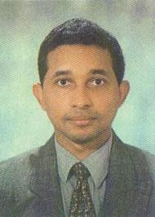

Rodrigo Alberto García Rodríguez: Licenciado en Derecho y Ciencias Políticas, Universidad de Panamá, año 1999. Estudios de Postgrado en Métodos Alternos de Solución de Conflictos Sociales, Universidad Especializada de las Américas. Ha trabajado en la Defensoría del Pueblo de Panamá desde 1998, donde ha ocupado los cargos de Analista de Quejas, Oficial de Derechos Humanos, Investigador Académico, Delegado para la Administración de Justicia, Asistente del Defensor del Pueblo. Se ha desempeñado también como Abogado en la Dirección General de Organismos y Conferencias Internacionales del Ministerio de Relaciones Exteriores. Es asociado de CIDEM, donde es miembro de la Junta Directiva 2010-2012. Correo electrónico: ragr1969@hotmail.com

